Netzwerkprotokoll für Pixelwerk
VLSM, VLANs, Router-on-a-stick, DHCP und OSPFv2
Autor | Klasse | Datum | Umgebung
Nils Piskorz | 3BI | 19.10.2026 | Cisco Packet Tracer

Ziel der Übung
Für die Grafikdesignfirma Pixelwerk wurde ein Unternehmensnetz mit drei getrennten Benutzer-LANs aufgebaut. Aus dem Ausgangsnetz 125.8.36.0/23 werden bedarfsgerechte Subnetze gebildet. Die Abteilungen erhalten eigene VLANs und kommunizieren über Router-on-a-stick und OSPFv2. DHCP verteilt die PC-Adressen. RouterA stellt den Weg zum ISP bereit.

Ergebnis der dokumentierten Tests
Die vorliegenden Screenshots zeigen erfolgreiche Pings von allen drei PCs zu ihren Gateways, zum ISP-Nachbarn und zu beiden Servern. Auch alle drei PC-Paare wurden erfolgreich getestet. Der Traceroute von PC-A0 zum Server 193.91.12.20 verläuft über RouterA und RouterISP.

Aufbau der Dokumentation
Zuerst werden die Topologie sowie die VLSM- und Interface-Adressierung erläutert. Danach folgen die Switch-, Router-, DHCP- und OSPF-Konfigurationen mit den zugehörigen Screenshots. Den Abschluss bilden die Verbindungstests, die Reflexion und eine Übersicht noch fehlender Betriebsnachweise.
Die Konfigurationsscreenshots dokumentieren die eingegebenen Befehle. Nicht vorliegende show-Ausgaben werden nicht als durchgeführt oder nachgewiesen dargestellt. Die OSPF-Schlüssel sind in den eingebundenen Bildern dauerhaft geschwärzt.

1 Anforderungen und Topologie
LAN | Abteilung | Maximale PCs | VLAN
SN-A | Grafik | 136 | 101
SN-B | Web | 57 | 102
SN-C | Verwaltung | 103 | 103

Für die VLSM-Berechnung werden die PC-Zahlen, je ein Gateway pro LAN sowie drei P2P-Netze mit jeweils zwei Routeradressen benötigt. Die Router-IDs sind 1.1.1.1 für RouterA, 1.1.1.2 für RouterB und 1.1.1.3 für RouterC.
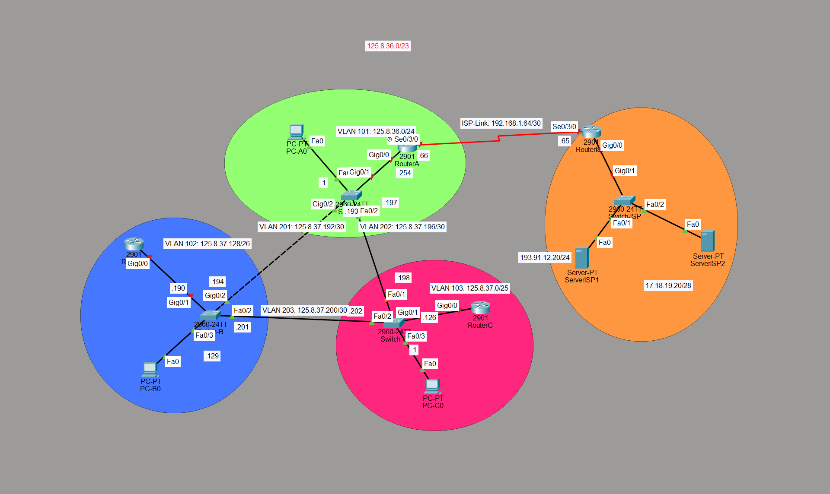
Abbildung 1 Beschriftete Packet-Tracer-Topologie vor Abschluss der Konfiguration
Die physikalische Topologie zeigt Geräte, Kabel und Ports; die logische Topologie zeigt VLANs, IP-Netze und Routingbeziehungen. Die Router sind physikalisch an ihre Switches angeschlossen. Ihre logischen Verbindungen werden über VLAN 201 für A–B, VLAN 202 für A–C und VLAN 203 für B–C transportiert.
Router–Switch und Switch–Switch sind Trunks. Die PC-Anschlüsse sind Access-Ports im jeweiligen Benutzer-VLAN. Das Topologiebild ist ein früher Planungsstand; die endgültige Funktion wird durch die späteren Ping-Screenshots belegt.

2 VLSM Berechnung
Das Ausgangsnetz 125.8.36.0/23 umfasst 512 Adressen von 125.8.36.0 bis 125.8.37.255. Für ein LAN gilt: benötigte Gesamtadressen = PCs + Gateway + Netzadresse + Broadcastadresse. Vergeben wird von groß nach klein in der Reihenfolge SN-A, SN-C, SN-B.
Netz | Nutzbare Hosts benötigt | Adressen gesamt | Präfix | Subnetzmaske
SN-A | 136 + 1 = 137 | 256 | /24 | 255.255.255.0
SN-C | 103 + 1 = 104 | 128 | /25 | 255.255.255.128
SN-B | 57 + 1 = 58 | 64 | /26 | 255.255.255.192
P2P | 2 | 4 | /30 | 255.255.255.252

SN-A benötigt 139 Gesamtadressen einschließlich Netz- und Broadcastadresse. Ein /25-Netz besitzt nur 126 nutzbare Hostadressen und reicht für 136 PCs plus Gateway nicht aus. /24 stellt 254 nutzbare Adressen bereit. SN-C benötigt insgesamt 106, SN-B insgesamt 60 Adressen.

Adressplan der Benutzer LANs
Netz | Netzadresse | Erster Host | Letzter Host und Gateway | Broadcast
SN-A | 125.8.36.0/24 | 125.8.36.1 | 125.8.36.254 | 125.8.36.255
SN-C | 125.8.37.0/25 | 125.8.37.1 | 125.8.37.126 | 125.8.37.127
SN-B | 125.8.37.128/26 | 125.8.37.129 | 125.8.37.190 | 125.8.37.191

Die drei LANs verbrauchen 256 + 128 + 64 = 448 Adressen. Danach verbleiben 64 Adressen von 125.8.37.192 bis 125.8.37.255.

Adressplan der P2P Netze
Link und VLAN | Netz | Host 1 | Host 2 | Broadcast
A–B / 201 | 125.8.37.192/30 | A .193 | B .194 | 125.8.37.195
A–C / 202 | 125.8.37.196/30 | A .197 | C .198 | 125.8.37.199
B–C / 203 | 125.8.37.200/30 | B .201 | C .202 | 125.8.37.203

Die /30-Blöcke liegen ohne Überschneidung direkt hintereinander. Insgesamt werden 448 + 12 = 460 Adressen belegt. Frei bleiben 52 Adressen von 125.8.37.204 bis 125.8.37.255.

3 Router und Interface Adressplan
Jedes LAN verwendet die letzte nutzbare Hostadresse als Gateway. Die Subinterfacenummer entspricht der VLAN-ID. Die physikalischen GigabitEthernet-Interfaces zu den Switches erhalten keine eigene IP-Adresse.
Router | Interface | VLAN | IP-Adresse und Präfix
A | Gi0/0.101 | 101 | 125.8.36.254/24
A | Gi0/0.201 | 201 | 125.8.37.193/30
A | Gi0/0.202 | 202 | 125.8.37.197/30
A | Se0/3/0 | ISP | 192.168.1.66/30
A | Loopback0 | – | 1.1.1.1/32
B | Gi0/0.102 | 102 | 125.8.37.190/26
B | Gi0/0.201 | 201 | 125.8.37.194/30
B | Gi0/0.203 | 203 | 125.8.37.201/30
B | Loopback0 | – | 1.1.1.2/32
C | Gi0/0.103 | 103 | 125.8.37.126/25
C | Gi0/0.202 | 202 | 125.8.37.198/30
C | Gi0/0.203 | 203 | 125.8.37.202/30
C | Loopback0 | – | 1.1.1.3/32
ISP | Se0/3/0 | ISP | 192.168.1.65/30
ISP | Gi0/0.10 | 10 | 193.91.12.1/24
ISP | Gi0/0.20 | 20 | 17.18.19.17/28

Bandbreiten und VLAN Transport
Router–Switch und SwitchA–SwitchB sind mit 1 Gbit/s und Full-Duplex konfiguriert. SwitchA–SwitchC sowie SwitchB–SwitchC verwenden 100 Mbit/s und Full-Duplex. Alle Switch-Verbindungen im Unternehmensnetz erlauben die P2P-VLANs 201 bis 203. Am Router-Uplink sind nur die am jeweiligen Router benötigten VLANs zugelassen.
Die drei Switches bilden ein Layer-2-Dreieck. Spanning Tree kann deshalb je VLAN einen redundanten Pfad blockieren. Die OSPF-Kosten werden explizit auf den Router-Subinterfaces gesetzt; sie werden nicht automatisch aus den Switch-Trunk-Geschwindigkeiten abgeleitet.

4 SwitchA Konfiguration
SwitchA besitzt die P2P-VLANs 201 bis 203 und das lokale Benutzer-VLAN. Der Router-Uplink transportiert VLAN 101, 201 und 202. Die PC-Verbindung ist als Access-Port zugeordnet.
Port | Gegenstelle | Modus | VLANs | Mbit/s
Gi0/1 | RouterA | Trunk | 101,201,202 | 1000
Gi0/2 | SwitchB | Trunk | 201,202,203 | 1000
Fa0/2 | SwitchC | Trunk | 201,202,203 | 100
Fa0/3 | PC-A0 | Access | 101 | Auto

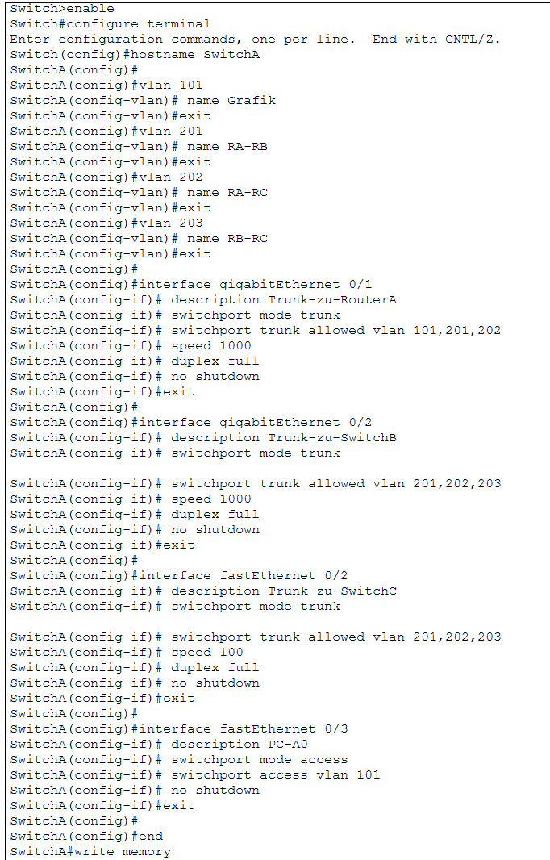
Abbildung 2 Eingegebene VLAN- und Port-Konfiguration auf SwitchA

4 SwitchB Konfiguration
SwitchB besitzt die P2P-VLANs 201 bis 203 und das lokale Benutzer-VLAN. Der Router-Uplink transportiert VLAN 102, 201 und 203. Die PC-Verbindung ist als Access-Port zugeordnet.
Port | Gegenstelle | Modus | VLANs | Mbit/s
Gi0/1 | RouterB | Trunk | 102,201,203 | 1000
Gi0/2 | SwitchA | Trunk | 201,202,203 | 1000
Fa0/2 | SwitchC | Trunk | 201,202,203 | 100
Fa0/3 | PC-B0 | Access | 102 | Auto

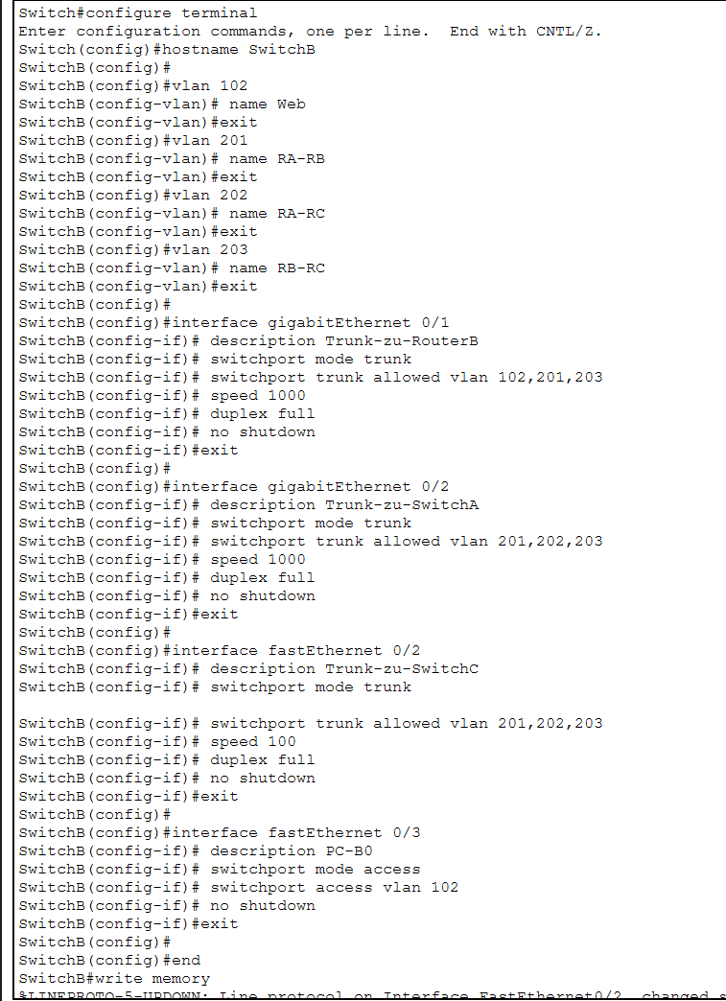
Abbildung 3 Eingegebene VLAN- und Port-Konfiguration auf SwitchB

4 SwitchC Konfiguration
SwitchC besitzt die P2P-VLANs 201 bis 203 und das lokale Benutzer-VLAN. Der Router-Uplink transportiert VLAN 103, 202 und 203. Die PC-Verbindung ist als Access-Port zugeordnet.
Port | Gegenstelle | Modus | VLANs | Mbit/s
Gi0/1 | RouterC | Trunk | 103,202,203 | 1000
Fa0/1 | SwitchA | Trunk | 201,202,203 | 100
Fa0/2 | SwitchB | Trunk | 201,202,203 | 100
Fa0/3 | PC-C0 | Access | 103 | Auto

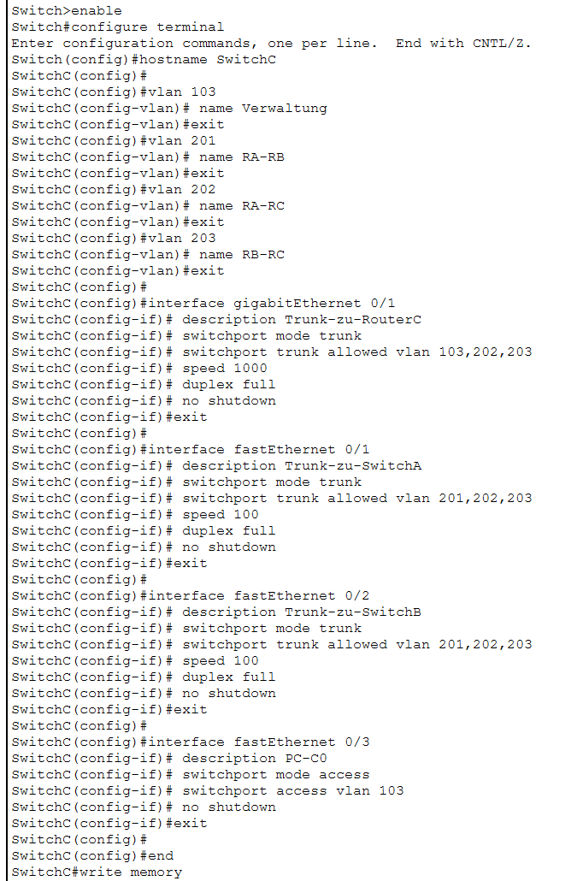
Abbildung 4 Eingegebene VLAN- und Port-Konfiguration auf SwitchC

5 Router on a stick
Die VLAN-Tags werden auf jedem Subinterface mit encapsulation dot1Q zugeordnet. Dadurch kann ein Router über ein einziges physikalisches Kabel sein Benutzer-LAN und seine zwei P2P-Netze bedienen. no shutdown aktiviert das zugrunde liegende Gi0/0-Interface.
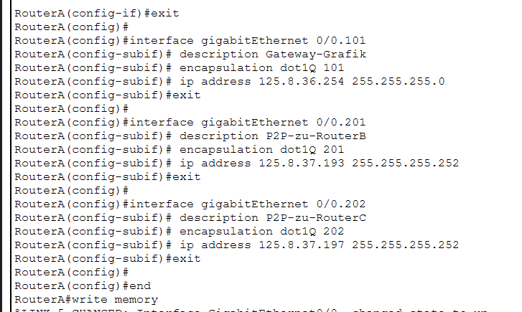
Abbildung 5 RouterA mit Gateway 125.8.36.254 und den P2P-Adressen .193 und .197
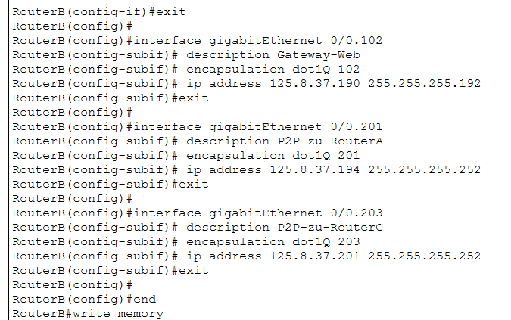
Abbildung 6 RouterB mit Gateway 125.8.37.190 und den P2P-Adressen .194 und .201

5 RouterC und Gateway Zuordnung
RouterC verwendet VLAN 103 für die Verwaltung und die P2P-VLANs 202 sowie 203. Alle drei Router wurden mit write memory gespeichert.
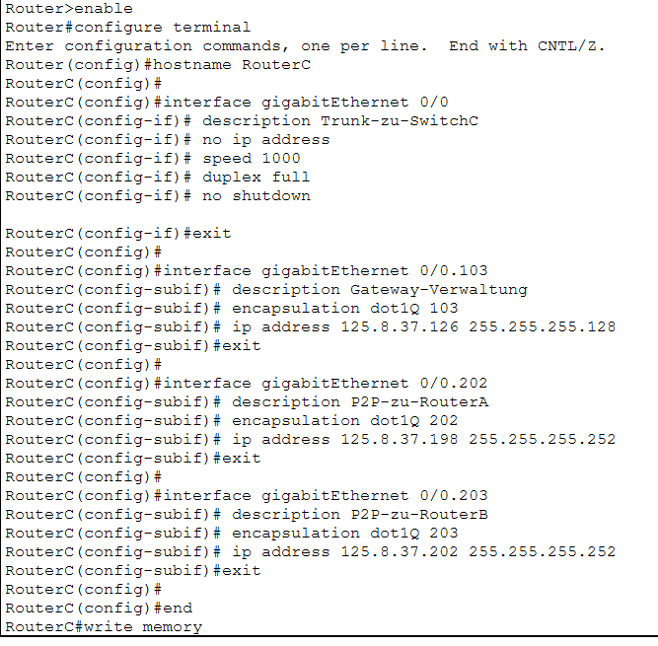
Abbildung 7 Physikalisches Interface und Subinterfaces auf RouterC
Router | Benutzer VLAN | Gateway
RouterA | 101 | 125.8.36.254
RouterB | 102 | 125.8.37.190
RouterC | 103 | 125.8.37.126

6 DHCP Konfiguration
Jeder Router stellt den DHCP-Dienst für sein eigenes Benutzer-LAN bereit. network legt den Adressbereich fest, default-router übermittelt das Gateway. Die Gateway-Adresse wird durch ip dhcp excluded-address von der Vergabe ausgeschlossen. Ein DHCP-Relay ist hier nicht nötig, da der DHCP-Server direkt im jeweiligen VLAN erreichbar ist.
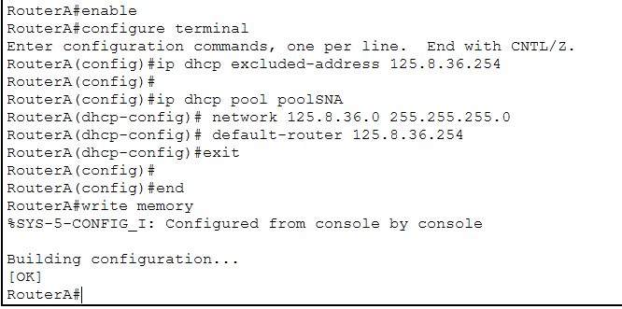
Abbildung 8 RouterA mit DHCP-Pool poolSNA
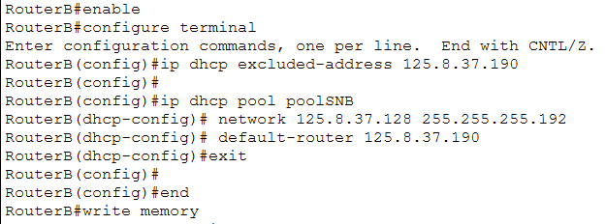
Abbildung 9 RouterB mit DHCP-Pool poolSNB
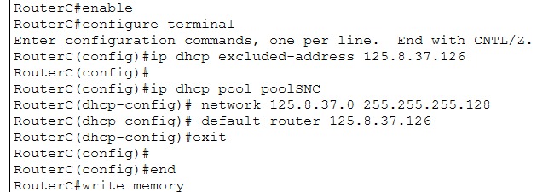
Abbildung 10 RouterC mit DHCP-Pool poolSNC

6 Automatische PC Adressen
Die PCs wurden auf DHCP umgestellt. Die zugewiesenen Adressen liegen in den jeweils vorgesehenen Benutzer-LANs und verwenden die zugehörigen Router-Subinterfaces als Gateway.
PC | IPv4-Adresse | Maske | Gateway
PC-A0 | 125.8.36.1 | 255.255.255.0 | 125.8.36.254
PC-B0 | 125.8.37.129 | 255.255.255.192 | 125.8.37.190
PC-C0 | 125.8.37.1 | 255.255.255.128 | 125.8.37.126

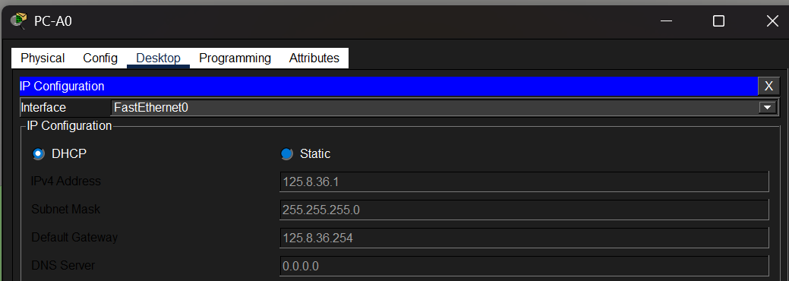
DHCP-Nachweis PC-A0
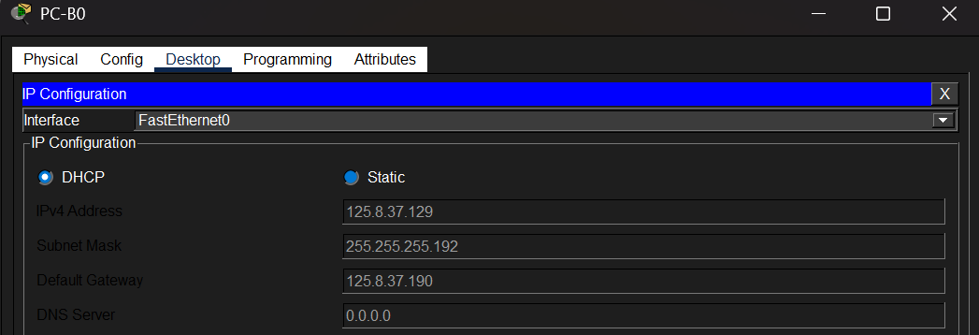
DHCP-Nachweis PC-B0
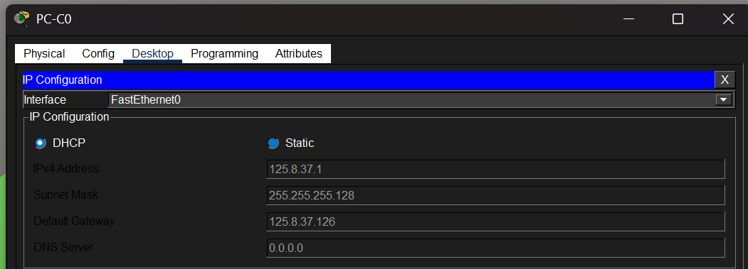
DHCP-Nachweis PC-C0

7 OSPFv2 auf RouterA
RouterA verwendet OSPF-Prozess 1 in Area 0 mit Router-ID 1.1.1.1. Loopback0 erhält dieselbe Adresse als /32. Die LAN- und P2P-Netze werden mit ihren passenden Wildcard-Masken angekündigt. Das Benutzer-Interface Gi0/0.101 ist passiv: Das LAN wird bekanntgegeben, es werden dort aber keine OSPF-Nachbarschaften aufgebaut.
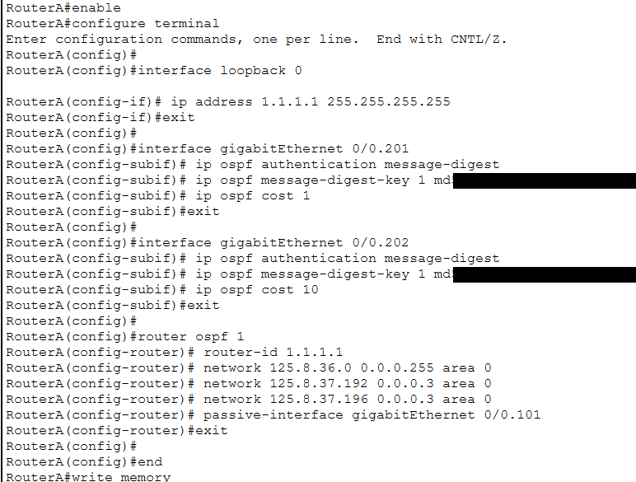
Abbildung 11 OSPF-Konfiguration auf RouterA mit geschwärzten Schlüsseln

Authentisierung und Kosten
Auf beiden Enden jedes P2P-Links müssen MD5-Authentisierung, Schlüssel-ID 1 und Schlüssel übereinstimmen. Jeder Link verwendet einen eigenen Schlüssel. MD5 authentisiert OSPF-Nachrichten, verschlüsselt sie aber nicht. Das veraltete Verfahren wird hier entsprechend der Übung eingesetzt.

7 OSPFv2 auf RouterB
RouterB verwendet OSPF-Prozess 1 in Area 0 mit Router-ID 1.1.1.2. Loopback0 erhält dieselbe Adresse als /32. Die LAN- und P2P-Netze werden mit ihren passenden Wildcard-Masken angekündigt. Das Benutzer-Interface Gi0/0.102 ist passiv: Das LAN wird bekanntgegeben, es werden dort aber keine OSPF-Nachbarschaften aufgebaut.
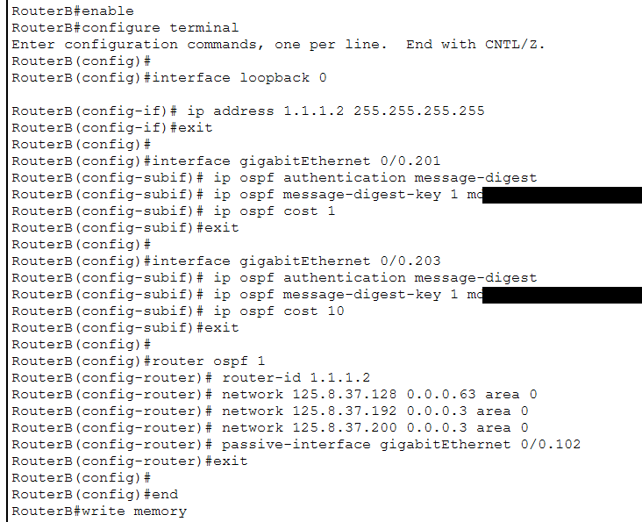
Abbildung 12 OSPF-Konfiguration auf RouterB mit geschwärzten Schlüsseln

Pfadwahl
VLAN 201 verwendet auf beiden Routern Kosten 1. VLAN 202 und VLAN 203 verwenden jeweils Kosten 10. Der direkte Weg B–C kostet 10; der Umweg über A kostet 1 + 10 = 11. OSPF bevorzugt damit den direkten Weg. Dies ist die geplante Metrik; konkrete Nachbarschaften und Kosten müssen zusätzlich durch show-Ausgaben nachgewiesen werden.

7 OSPFv2 auf RouterC
RouterC verwendet OSPF-Prozess 1 in Area 0 mit Router-ID 1.1.1.3. Loopback0 erhält dieselbe Adresse als /32. Die LAN- und P2P-Netze werden mit ihren passenden Wildcard-Masken angekündigt. Das Benutzer-Interface Gi0/0.103 ist passiv: Das LAN wird bekanntgegeben, es werden dort aber keine OSPF-Nachbarschaften aufgebaut.
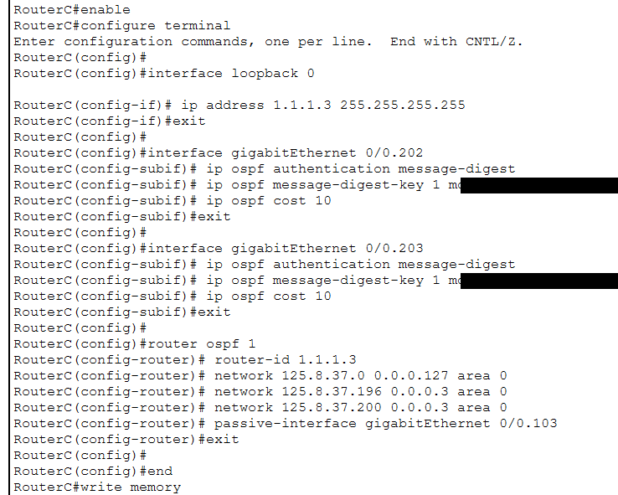
Abbildung 13 OSPF-Konfiguration auf RouterC mit geschwärzten Schlüsseln

Pfadwahl
VLAN 201 verwendet auf beiden Routern Kosten 1. VLAN 202 und VLAN 203 verwenden jeweils Kosten 10. Der direkte Weg B–C kostet 10; der Umweg über A kostet 1 + 10 = 11. OSPF bevorzugt damit den direkten Weg. Dies ist die geplante Metrik; konkrete Nachbarschaften und Kosten müssen zusätzlich durch show-Ausgaben nachgewiesen werden.

8 Default Route und ISP Switch
RouterA ist über Se0/3/0 mit dem ISP verbunden. Die DCE-Seite auf RouterA stellt mit clock rate 64000 die Taktung bereit. Die statische Default-Route zeigt auf 192.168.1.65. default-information originate verteilt die vorhandene Default-Route über OSPF an RouterB und RouterC.
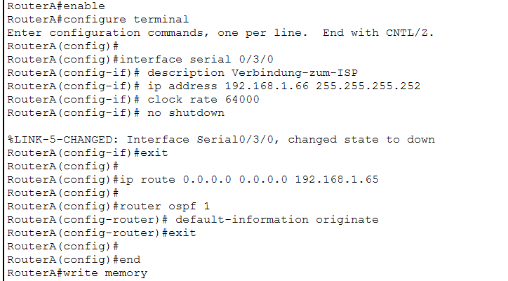
Abbildung 14 RouterA mit Serial-Interface und Default-Route
Auf der ISP-Seite wurden die Servernetze über VLAN 10 und VLAN 20 getrennt. Gi0/1 transportiert beide VLANs zum ISP-Router; Fa0/1 und Fa0/2 sind die jeweiligen Server-Access-Ports.
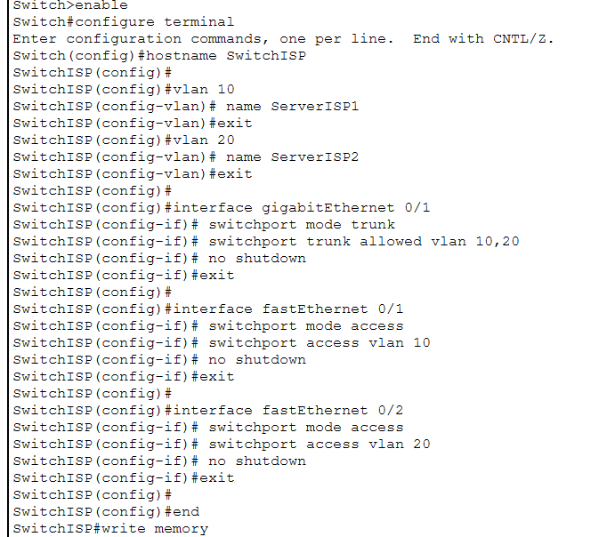
Abbildung 15 SwitchISP mit Server-VLANs und Trunk

8 RouterISP und Server
RouterISP verwendet 192.168.1.65/30 auf Se0/3/0. Die Server-Gateways liegen auf Gi0/0.10 und Gi0/0.20. Die statische Rückroute 125.8.36.0/23 über 192.168.1.66 ermöglicht Antworten in alle internen LANs.
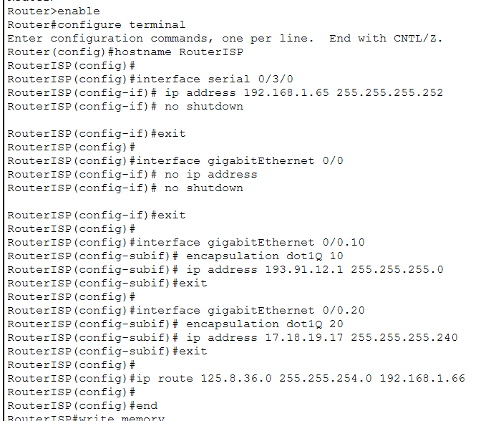
Abbildung 16 ISP-Interfaces und statische Rückroute
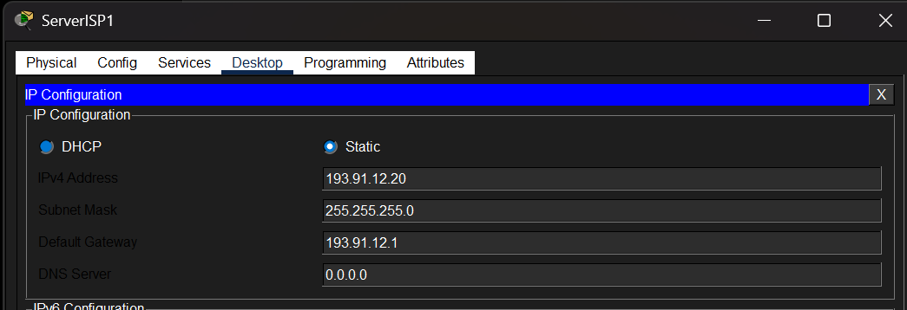
Abbildung 17 ServerISP1 mit 193.91.12.20/24 und Gateway 193.91.12.1
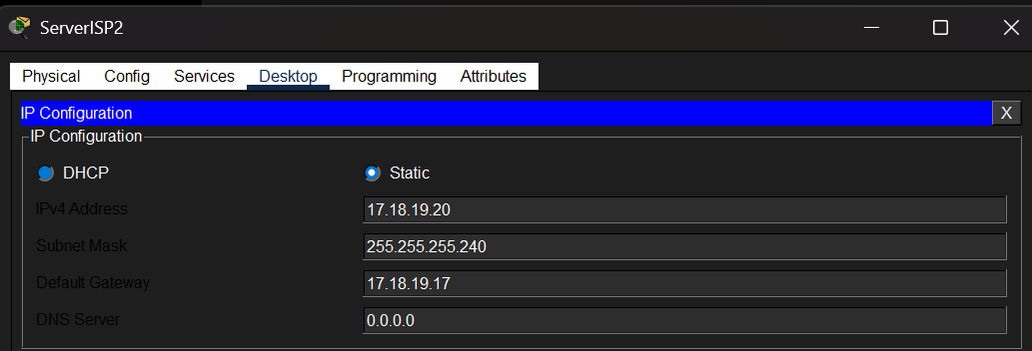
Abbildung 18 ServerISP2 mit 17.18.19.20/28 und Gateway 17.18.19.17

9 Ergebnisse der Verbindungstests
Die Tests wurden mit ping -n 1 ausgeführt. Jeder dokumentierte Test zeigt ein gesendetes und ein empfangenes Paket ohne Paketverlust. Die Ergebnisse belegen die Erreichbarkeit zum Testzeitpunkt; sie sind keine Messung der langfristigen Verfügbarkeit.
Quelle | Ziel | Ergebnis
PC-A0 | Gateway 125.8.36.254 | Erfolgreich
PC-A0 | PC-B0 125.8.37.129 | Erfolgreich
PC-A0 | PC-C0 125.8.37.1 | Erfolgreich
PC-A0 | ISP 192.168.1.65 | Erfolgreich
PC-A0 | Server 193.91.12.20 | Erfolgreich
PC-A0 | Server 17.18.19.20 | Erfolgreich
PC-B0 | Gateway 125.8.37.190 | Erfolgreich
PC-B0 | PC-C0 125.8.37.1 | Erfolgreich
PC-B0 | ISP 192.168.1.65 | Erfolgreich
PC-B0 | Server 193.91.12.20 | Erfolgreich
PC-B0 | Server 17.18.19.20 | Erfolgreich
PC-C0 | Gateway 125.8.37.126 | Erfolgreich
PC-C0 | ISP 192.168.1.65 | Erfolgreich
PC-C0 | Server 193.91.12.20 | Erfolgreich
PC-C0 | Server 17.18.19.20 | Erfolgreich

Jedes PC-Paar wurde einmal getestet: A–B, A–C und B–C. Ein erfolgreicher Ping enthält Anfrage und Antwort und bestätigt damit einen funktionierenden Hin- und Rückweg. Die folgenden Seiten enthalten die Originalnachweise.

9 Ping Nachweise von PC A0
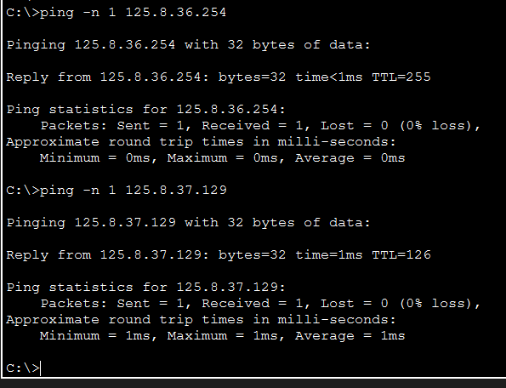
Abbildung 19 Erfolgreiche Ping-Tests von PC-A0
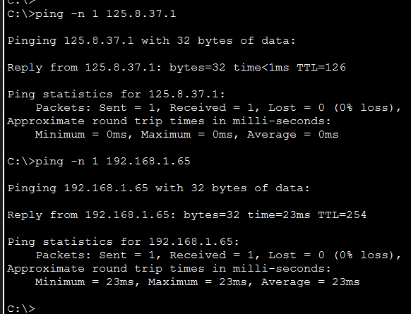
Abbildung 20 Erfolgreiche Ping-Tests von PC-A0
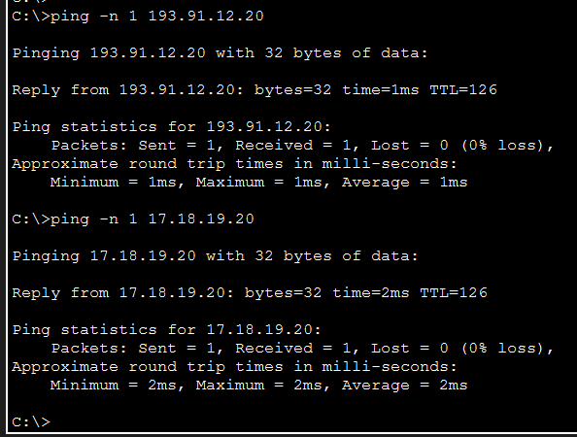
Abbildung 21 Erfolgreiche Ping-Tests von PC-A0

9 Ping Nachweise von PC B0
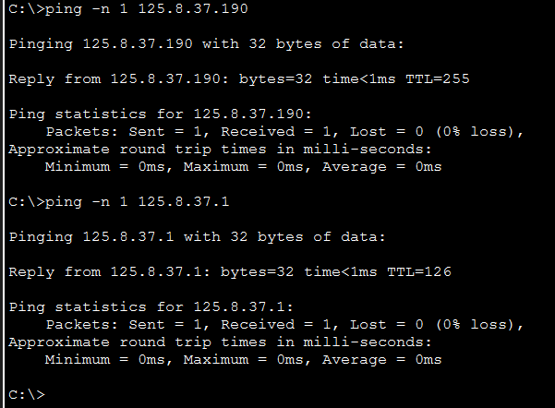
Abbildung 22 Erfolgreiche Ping-Tests von PC-B0
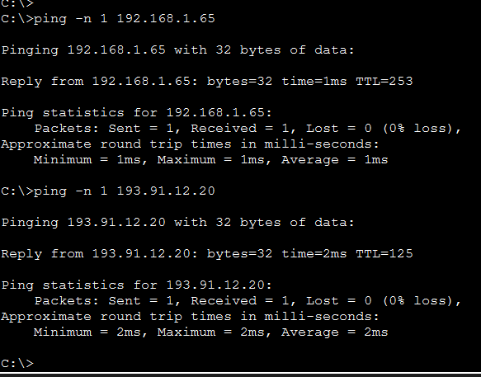
Abbildung 23 Erfolgreiche Ping-Tests von PC-B0
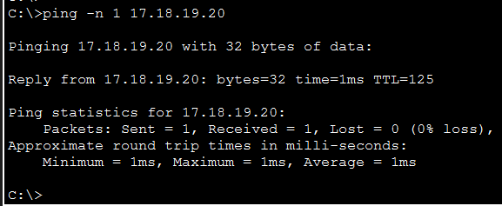
Abbildung 24 Erfolgreiche Ping-Tests von PC-B0

9 Ping Nachweise von PC C0
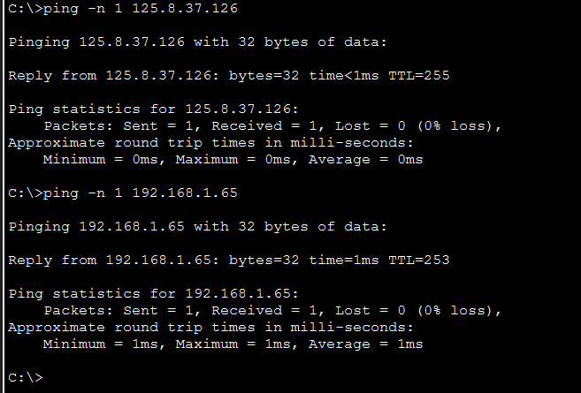
Abbildung 25 Erfolgreiche Ping-Tests von PC-C0
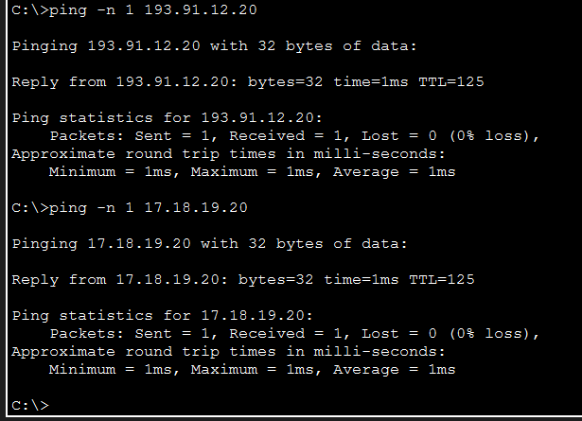
Abbildung 26 Erfolgreiche Ping-Tests von PC-C0

10 Traceroute und Fehleranalyse
Der Traceroute von PC-A0 zum Server 193.91.12.20 wurde vollständig abgeschlossen. Er zeigt den Übergang vom internen LAN über RouterA zum ISP und anschließend zum Server.
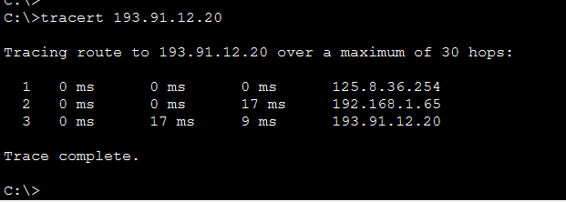
Abbildung 27 Vollständiger Traceroute zu ServerISP1
Hop | Adresse | Bedeutung
1 | 125.8.36.254 | RouterA als Gateway von PC-A0
2 | 192.168.1.65 | RouterISP als nächster Router
3 | 193.91.12.20 | ServerISP1 als Ziel

Einordnung der Funktionsnachweise
Ein erfolgreicher Gateway-Ping bestätigt die lokale VLAN-Zuordnung und die Erreichbarkeit des Router-Subinterfaces. Die LAN-übergreifenden Pings bestätigen zusätzlich einen nutzbaren Routingpfad. Die Server-Pings zeigen, dass sowohl der Weg zum ISP als auch die Rückroute funktionieren.

Troubleshooting
In den übergebenen Ping-Screenshots ist kein fehlgeschlagener Abschlusstest dokumentiert. Eine konkrete Fehlerursache oder nachträgliche Korrektur lässt sich deshalb daraus nicht ableiten. Frühere Meldungen wie „changed state to down“ beim noch nicht vollständig eingerichteten Serial-Link sind kein Nachweis eines fortbestehenden Fehlers; die späteren ISP-Pings sind erfolgreich.
Bei einem künftigen Fehler erfolgt die Eingrenzung in dieser Reihenfolge: PC-Adresse und Maske, Access-VLAN, Trunk, Gateway-Subinterface, P2P-Verbindung, OSPF-Route sowie Default- und Rückroute. Jede tatsächlich nötige Änderung muss zusammen mit einem anschließenden erfolgreichen Test dokumentiert werden.

11 Reflexion

Warum werden die Abteilungen durch VLANs getrennt
VLANs erzeugen getrennte Layer-2-Broadcastdomänen für Grafik, Web und Verwaltung. Broadcasts bleiben innerhalb der jeweiligen Abteilung. Die Kommunikation zwischen den Abteilungen erfolgt kontrollierbar über die Router. Ohne zusätzliche ACLs sind VLANs allein jedoch keine vollständige Zugriffssperre zwischen den gerouteten Netzen.

Warum braucht jedes VLAN ein eigenes Subinterface
Jedes VLAN hat ein eigenes IP-Netz und benötigt dafür ein Layer-3-Interface. Das Subinterface ordnet eingehende 802.1Q-Tags einem VLAN zu und stellt die passende Gateway- oder P2P-Adresse bereit. So können mehrere Netze dieselbe physikalische Router-Switch-Verbindung verwenden.

Warum werden kleine P2P Subnetze verwendet
Jeder Router-Link benötigt nur zwei nutzbare Hostadressen. Ein /30-Netz besitzt genau zwei nutzbare Adressen und verwendet insgesamt vier Adressen. Größere Netze würden für diese Übung unnötig Adressraum verbrauchen.

Welche Aufgabe übernimmt OSPF
OSPFv2 tauscht Informationen über die internen IPv4-Netze aus und berechnet Wege anhand der addierten Interface-Kosten. Dadurch können die Router entfernte LANs erreichen, ohne für jedes LAN eine eigene statische Route einzutragen. Passive LAN-Interfaces bleiben angekündigt, bilden aber keine Nachbarschaften zu PCs.

Warum zeigt nur RouterA direkt zum ISP
Nur RouterA besitzt die direkte ISP-Verbindung. Seine statische Default-Route verwendet den ISP-Nachbarn 192.168.1.65. Über default-information originate wird diese Route in OSPF bekanntgegeben. RouterB und RouterC senden externe Pakete dadurch in Richtung RouterA. RouterISP benötigt zusätzlich die Rückroute 125.8.36.0/23 über 192.168.1.66.

12 Abschluss und noch fehlende Nachweise
Die vorliegenden Konfigurations- und Ping-Screenshots dokumentieren die Einrichtung sowie die erfolgreiche Erreichbarkeit der getesteten Ziele. Für eine vollständig zur Angabe passende Abgabe fehlen jedoch noch die unten aufgeführten Betriebsnachweise. Sie können nicht durch die eingegebenen Konfigurationsbefehle ersetzt werden.
Geräte | Noch aufzunehmende Ausgaben
SwitchA, SwitchB, SwitchC | show vlan brief  show interfaces trunk  show interfaces status
RouterA, RouterB, RouterC | show ip interface brief  show ip dhcp pool  show ip dhcp binding  show ip protocols  show ip ospf  show ip ospf neighbor  show ip ospf interface  show ip route
Topologie | Aktueller Screenshot nach Abschluss der Konfiguration

Bei den Switches müssen insbesondere VLAN-Zuordnung, Trunks, Full-Duplex und die vorgegebenen 1000-/100-Mbit/s-Verbindungen erkennbar sein. Bei OSPF sind Router-IDs, passive Interfaces, Nachbarschaften, MD5-Authentisierung und Kosten zu zeigen. Die Routingtabellen müssen die entfernten LANs und die Default-Route belegen.
Die in Aufgabe 10 geforderten direkten P2P-Pings und deren Nachweise sind in den vorliegenden Unterlagen ebenfalls nicht enthalten. Die erfolgreichen LAN-Tests belegen einen funktionierenden Gesamtpfad, ersetzen aber nicht jeden geforderten Einzeltest.

Quellen der Dokumentation
Aufgabenstellung: NWT3 Übungsblatt 02 „VLSM, InterVLAN Routing & OSPFv2“, Version vom 3. Oktober 2026, HTL Wien 3 Rennweg. Gestaltung nach preset.pdf. Konfigurations- und Ping-Nachweise aus dem übergebenen protokoll.docx; DHCP-PC-Nachweise aus den zusätzlich übergebenen Screenshots vom 19. Oktober 2026.
Die Ausarbeitung und Formatierung wurden mit Unterstützung von ChatGPT erstellt. Die beschriebenen Testergebnisse wurden ausschließlich aus den vorhandenen Screenshots übernommen.

